-1. Предисловие. Для Ирины Николаевны
Задача проекта заключается в том, чтобы через отношения амплитуд (A2 / A2_surfase) и частоту (F) предсказать такие параметры среды, как K_E (коэффициент Юнга (модуль продольной упругости) — физическая величина, характеризующая способность материала сопротивляться растяжению или сжатию при упругой деформации), K_Nu (коэффициент Пуассона (коэффициент поперечной деформации) — термин, который означает упругую константу материала, характеризующую отношение относительной поперечной деформации к относительной продольной при одноосном нагружении) и K_Rho (коэффициент плотности). Мы разбиваем место, которое исследуем на кубики (местоположение по оси OX и OY мы знаем, поскольку знаем местоположение датчиков, местоположение по оси OZ мы примерно знаем за счет частоты). Собственно, на основе вычислений нейросети можно построить 3D модель исследуемого места для каждого из параметров, с цветовой шкалой для наглядности. (пока мы это не можем сделать, поскольку данные искусственные и там нет оси OX и OY)
На этот год была задача, когда только 1 залежь присутствует на исследуемом месте. Дальше задача усложниться и нужно будет предсказывать сразу несколько залежей. И для того, чтобы понять какие данные и сколько оптимальнее всего давать нейросети было проведено небольшое исследование, которое разделили на несколько задач:
- По данным об отношении А_2/А_2_surface научиться определять k_E, k_Nu, k_Rho по детерминированной схеме (то есть в ручную меняли один из параметров с определенным шагом)
- Проверить определение параметров по двум датасетам - по детерминированной схеме и по случайной (т.е. он менялся случайным образом)
- проверить как на определение параметров k_E, k_Nu, k_Rho влияет количество исходных данных (выбирая из датасета, скажем, сначала 100 реализация, потом 200 и т.п.)
- проверить как на определение параметров k_E, k_Nu, k_Rho влияет количество исходных данных, но уже частотных
- Предисловие. Оценка качества моделей: основные метрики
В ходе работы для оценки точности предсказаний использовались стандартные метрики регрессионного анализа. Ниже кратко объясняется их физический смысл и приведены формулы.
- MAE (Mean Absolute Error) — средняя абсолютная ошибка. (Это тоже самое, что и L1-норма)
Самая простая и понятная метрика. Она показывает, на сколько единиц в среднем ошибается модель.
Формула:
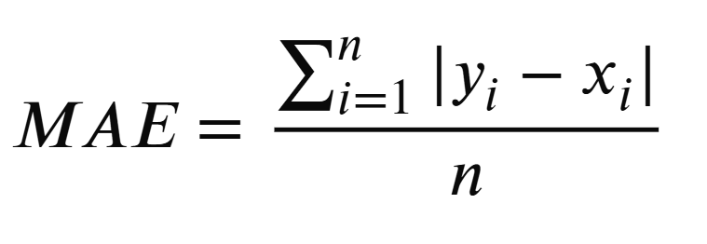
где:
- y_{i} — реальное значение параметра
- x_{i} — предсказанное значение
- n — количество примеров
Смысл: Если MAE = 0.116, это означает, что в среднем предсказание отклоняется от реальности на 0.116. Это просто: «мы ошибаемся примерно на одну десятую».

- RMSE (Root Mean Squared Error) — корень из среднеквадратичной ошибки. (Это тоже самое, что и L2-норма)
Более чувствительная к выбросам метрика, чем MAE. Она возводит ошибки в квадрат, поэтому крупные ошибки дают непропорционально большой вклад в результат.
Формула:
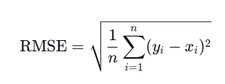
где:
- y_{i} — реальное значение параметра
- x_{i} — предсказанное значение
- n — количество примеров

Смысл: Если RMSE = 0.116, это означает, что стандартное отклонение ошибок модели составляет 0.116. Крупные ошибки (например, отклонение на 1.0) будут сильнее увеличивать эту метрику, чем в случае с MAE. Это полезно, когда важнее наказывать нейросеть за сильные промахи.

- MAPE (Mean Absolute Percentage Error) — средняя относительная ошибка в процентах
Эта метрика показывает ошибку в процентах от реального значения. Она удобна тем, что позволяет сравнивать качество предсказаний для разных величин.
Формула:
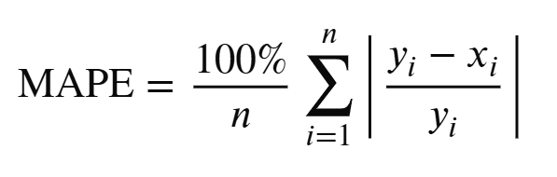
Смысл: Если MAPE = 9.3%, значит, в среднем модель ошибается на 9.3% от истинной величины. Например, для значения K_E = 1.5 это ошибка примерно ±0.14.

- R² (коэффициент детерминации)
Он показывает, какую долю изменчивости целевой переменной объясняет модель. Это метрика качества «в чистом виде», от 0 до 1 (иногда до отрицательных значений, если модель совсем плоха).
Формула:
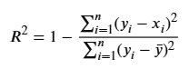
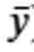
где — среднее значение всех реальных y_{i}.

Смысл:
R² = 0.8 — модель объясняет 80% изменчивости данных, 20% приходится на случайные факторы
Как интерпретировать результат:
- R² = 1 — нейросеть переобучилась
- R² = 0.7-0.9 — высокая прогностическая способность нейросети
- R² = 0.4-0.7 — средняя точность
- R² = 0 — нейросеть работает не лучше, чем просто постоянное предсказание среднего значения

В совокупности эти метрики позволяют:
- MAE — понять масштаб ошибки в абсолютных единицах.
- MAPE — оценить точность относительно измеряемой величины.
- R² — понять, насколько хорошо модель в целом описывает зависимость и проверить есть ли переобучение.

Примеры для понимания метрик:
Рассмотрим 3 случая предсказаний для одной и той же реальной величины y=10y=10. Во всех случаях n = 5.

Случай | Ошибки (y_{i} - x_{i}) | MAE | RMSE | MAPE | R² | Что показывает?
А. Идеальная модель | 0, 0, 0, 0, 0 | 0 | 0 | 0% | 1.0 | Все метрики идеальны. Модель идеально угадала. Но она возможно просто заучила ответы и на других данных не справится.
Б. Мелкие равномерные ошибки | 0.1, -0.1, 0.1, -0.1, 0 | 0.08 | 0.089 | 0.8% | 0.99 | Все метрики малы. Модель ошибается на ~0.08 в абсолютных единицах и на ~0.8% относительно.
В. Один крупный выброс | 0, 0, 0, 0, +10 | 2.0 | 4.47 | 20% | 0.20 | Здесь видна разница: MAE = 2 («ошибка ~2 единицы»), но RMSE = 4.5 — гораздо больше

- По данным об отношении А_2/А_2_surface научиться определять один из четырех параметров: k_E, k_Nu, k_Rho по детерминированной схеме
Что делали: Обучили разные нейросети предсказывать значения K_E, K_Nu и K_Rho по детерминированной схеме (параметр менялся с постоянным шагом).
- K_E
Результаты:
Метрика | Детерминированная схема
MAE | 0.085
RMSE | 0.159
MAPE | 8.164 %
R² | 0.864

Что это значит на практике:
Если модель предсказывает значение K_E = 1.50, то в среднем реальное значение будет отклоняться на ±0.085. В относительном выражении ошибка составляет примерно 8 % от предсказанной величины. Показатель RMSE = 0.159 больше, чем MAE = 0.085, что говорит о наличии отдельных выбросов — ошибок, которые заметно превышают средний разброс. Коэффициент детерминации R² = 0.864 означает, что модель объясняет 86.4% изменчивости данных, что свидетельствует о высокой прогностической способности.
Детальный анализ ошибок:
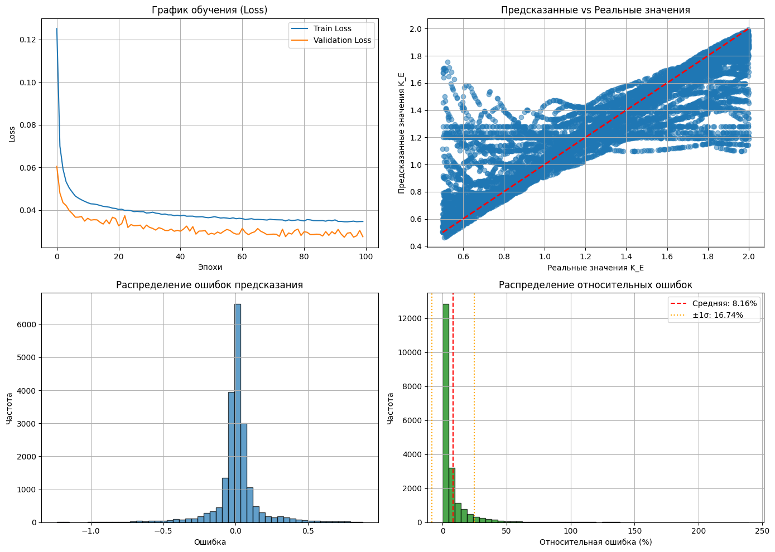
- Минимальная относительная ошибка: 0.00% (идеальное совпадение)
- Максимальная относительная ошибка: 239.28% (редкие выбросы)
- Медианная относительная ошибка: 3.01% (половина всех предсказаний ошибается менее чем на 3 %)
- 25-й перцентиль: 1.38% (25% предсказаний имеют ошибку менее 1.4 %)
- 75-й перцентиль: 7.16% (75% предсказаний имеют ошибку менее 7 %)
- Процент предсказаний с ошибкой < 5 %: 65.49%
Вывод: Модель для K_E работает хорошо. Несмотря на наличие редких выбросов (максимальная относительная ошибка достигает 239%), основная масса предсказаний имеет высокую точность: медианная ошибка составляет всего 3.01%, а 65% предсказаний ошибаются менее чем на 5%. Значение R² = 0.864 подтверждает, что модель успешно улавливает основные закономерности в данных.

- K_Nu
Результаты:
Метрика | Детерминированная схема
MAE | 0.021
RMSE | 0.038
MAPE | 2.13 %
R² | 0.891

Что это значит на практике:
Если модель предсказывает значение K_Nu = 1.00, то в среднем реальное значение будет отклоняться на ±0.021. В относительном выражении ошибка составляет примерно 2.1 % от предсказанной величины. Показатель RMSE = 0.038 больше, чем MAE = 0.021, что говорит о наличии отдельных выбросов — ошибок, которые заметно превышают средний разброс. Коэффициент детерминации R² = 0.891 означает, что модель объясняет 89.1% изменчивости данных, что свидетельствует о высокой прогностической способности
Детальный анализ ошибок:
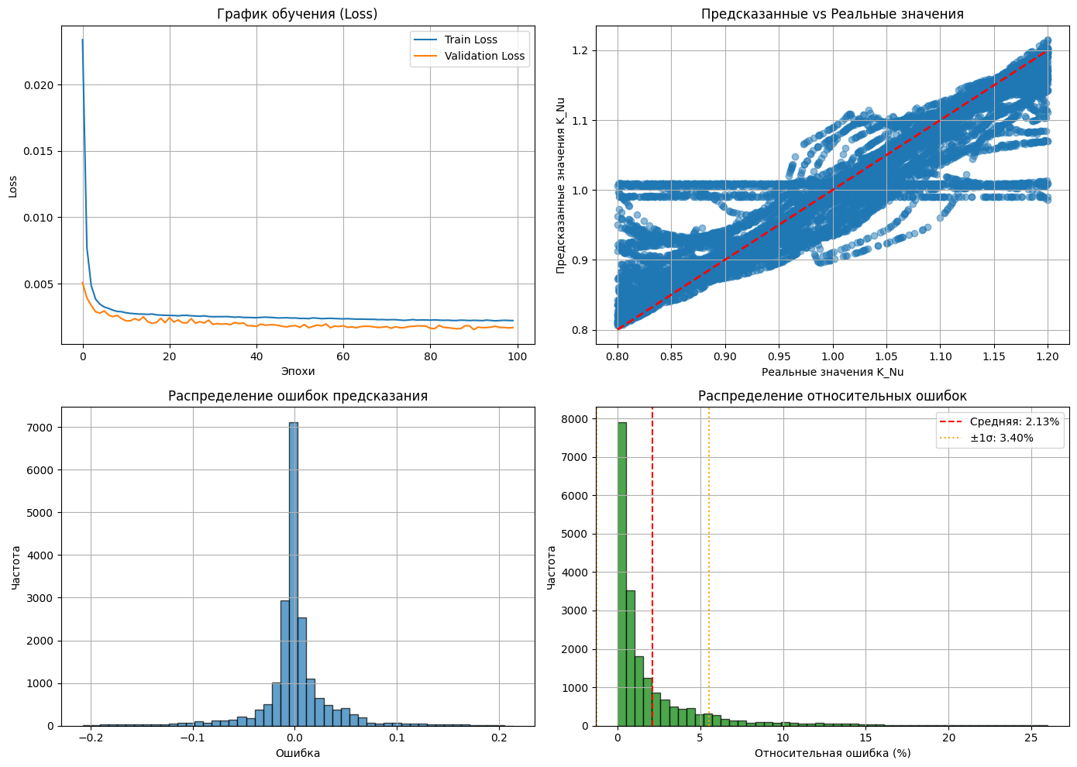
- Минимальная относительная ошибка: 0.00% (идеальное совпадение)
- Максимальная относительная ошибка: 25.98% (редкие выбросы)
- Медианная относительная ошибка: 0.76% (половина всех предсказаний ошибается менее чем на 0.8 %)
- 25-й перцентиль: 0.31 % (25% предсказаний имеют ошибку менее 0.3%)
- 75-й перцентиль: 2.35% (75% предсказаний имеют ошибку менее 2.4 %)
- Процент предсказаний с ошибкой < 5 %: 88.02%
Вывод: Модель для K_Nu работает просто отлично. Ошибки очень малы как в абсолютном, так и в относительном выражении. Подавляющее большинство предсказаний имеют высокую точность, что подтверждается высоким значением R² и низкой медианной ошибкой.

- K_Rho
Результаты:
Метрика | Детерминированная схема
MAE | 0.087
RMSE | 0.167
MAPE | 8.28 %
R² | 0.851

Что это значит на практике:
Если модель предсказывает значение K_Rho = 1.00, то в среднем реальное значение будет отклоняться на ±0.087. В относительном выражении ошибка составляет примерно 8.3 % от предсказанной величины. Показатель RMSE = 0.167 заметно больше, чем MAE = 0.087, что говорит о наличии более выраженных выбросов, которые заметно увеличивают среднеквадратичную ошибку. Коэффициент детерминации R² = 0.851 означает, что модель объясняет 85.1% изменчивости данных, что свидетельствует о хорошей прогностической способности.
Детальный анализ ошибок:
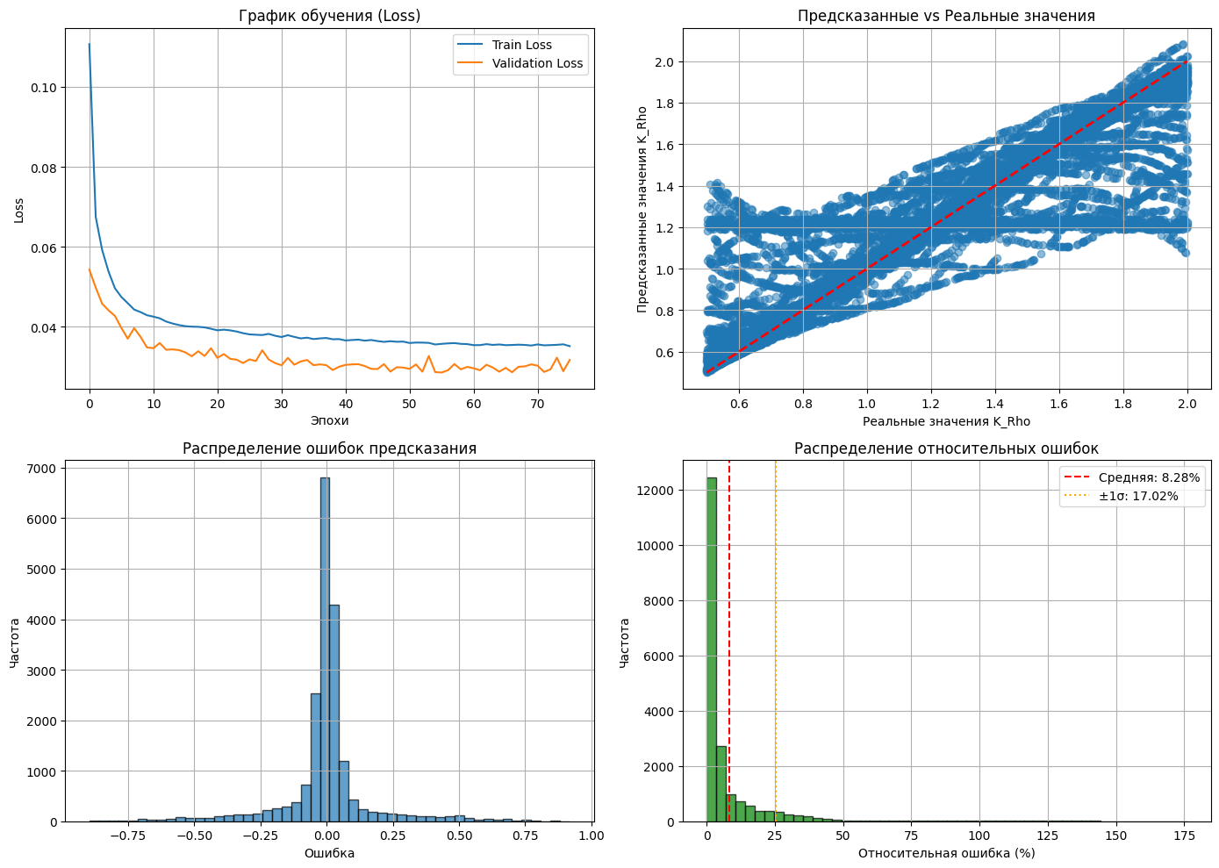
- Минимальная относительная ошибка: 0.00% (идеальное совпадение)
- Максимальная относительная ошибка: 176.08% (редкие, но очень сильные выбросы)
- Медианная относительная ошибка: 2.42% (половина всех предсказаний ошибается менее чем на 2.4 %)
- 25-й перцентиль: 1.02% (25% предсказаний имеют ошибку менее 1.0%)
- 75-й перцентиль: 6.60% (75% предсказаний имеют ошибку менее 6.6%)
- Доля предсказаний с ошибкой <5%: 70.8%
Вывод: Модель для K_Rho работает хорошо. Несмотря на наличие редких, но очень сильных выбросов (максимальная ошибка до 176%, что и привело к заметному расхождению между MAE и RMSE), основная масса предсказаний характеризуется высокой точностью (медианная ошибка всего 2.4%). Качество модели можно оценить как хорошее.

- Сравнить определение параметров k_E, k_Nu, k_Rho по двум датасетам - по детерминированной схеме и по случайной
Что делали: Сравнили два подхода к генерации данных:
- Детерминированный — значение определенного параметра меняется с постоянным шагом.
- Случайный — значение определенного параметра меняется случайным образом.

- K_E
Сравнительная таблица:
Метрика | Детерминированная схема | Случайная схема | Улучшение
MAE | 0.085 | 0.071 | ▼ 16%
RMSE | 0.159 | 0.132 | ▼ 17%
MAPE | 8.16% | 6.54% | ▼ 20%
R² | 0.864 | 0.906 | ▲ 5%

Детальный анализ ошибок (случайная схема):
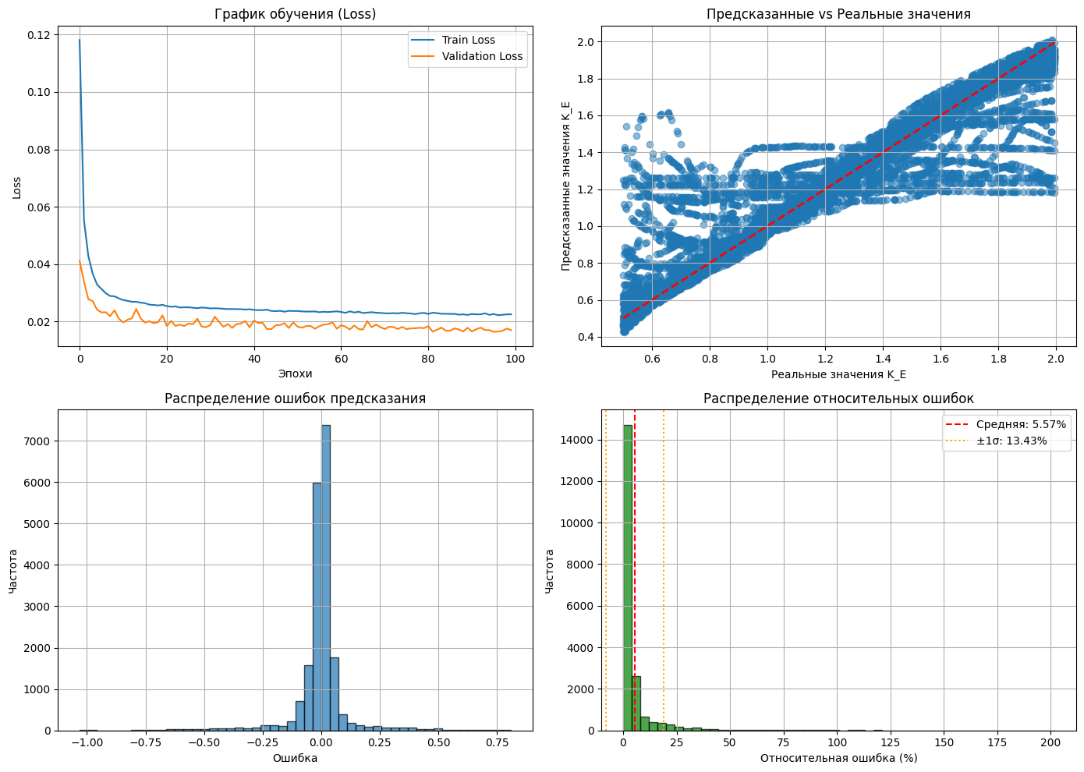
- Медианная ошибка: 2.59%
- 25-й перцентиль: 1.29%
- 75-й перцентиль: 6.07%
- Доля предсказаний с ошибкой < 5%: 78.42%

Вывод: Случайная схема генерации данных даёт более качественную модель для K_E. Ошибка снижается на 20% (MAPE) и на 17% (RMSE), а R² увеличивается с 0.864 до 0.906. Доля точных предсказаний (ошибка < 5%) вырастает с 65% (по данным детерминированной схемы) до 78%. Рекомендуется использовать случайную схему при сборе данных

- K_Nu
Сравнительная таблица:
Метрика | Детерминированная схема | Случайная схема | Улучшение
MAE | 0.021 | 0.022 | ▲ 5%
RMSE | 0.038 | 0.040 | ▲ 5%
MAPE | 2.13% | 2.28% | ▲ 7%
R² | 0.891 | 0.878 | ▼ 1%
Детальный анализ ошибок (случайная схема):
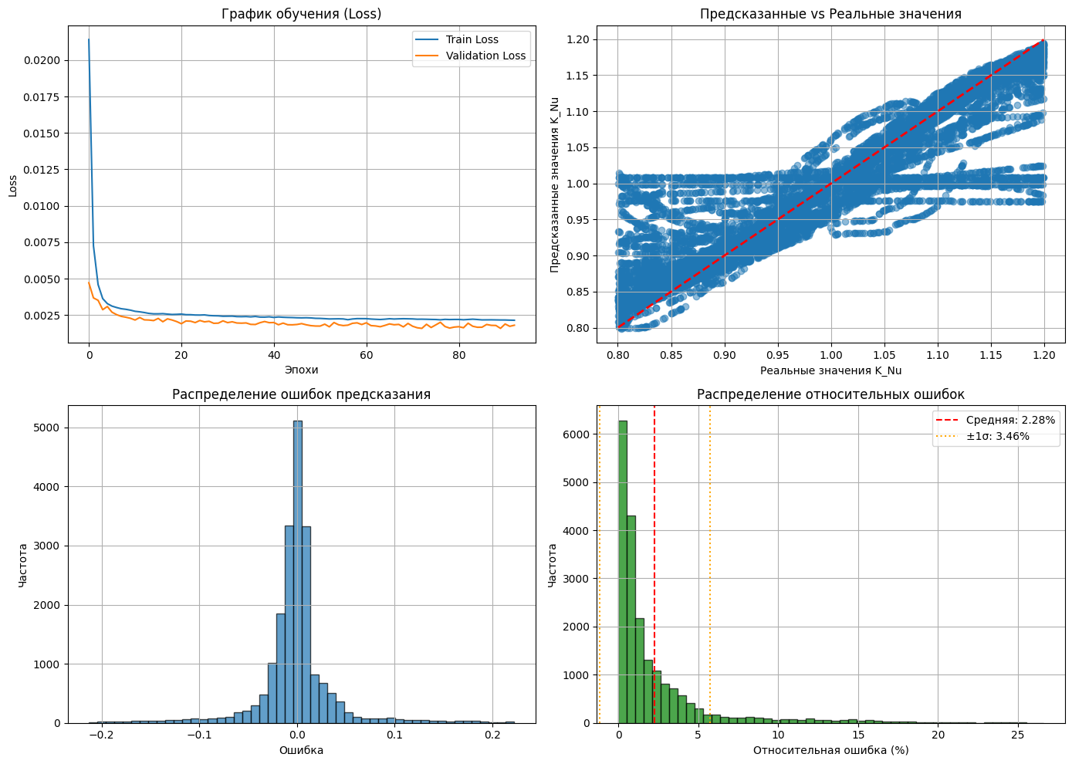
- Медианная ошибка: 0.98%
- 25-й перцентиль: 0.41%
- 75-й перцентиль: 2.59%
- Доля предсказаний с ошибкой < 5%: 89.03%
Вывод: Для K_Nu обе схемы показывают сопоставимо высокое качество. Детерминированная схема демонстрирует незначительное преимущество по всем метрикам (MAE, RMSE, MAPE, R²). Однако разница минимальна, и обе модели работают отлично (более 89% предсказаний имеют ошибку менее 5%). Выбор схемы для K_Nu не критичен.

- K_Rho
Сравнительная таблица:
Метрика | Детерминированная схема | Случайная схема | Улучшение
MAE | 0.087 | 0.080 | ▼ 8%
RMSE | 0.167 | 0.163 | ▼ 2%
MAPE | 8.28% | 7.72% | ▼ 7%
R² | 0.851 | 0.862 | ▲ 1%

Детальный анализ ошибок (случайная схема):
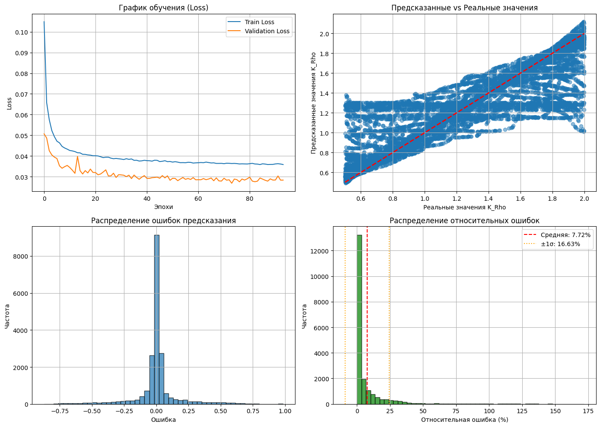
- Медианная ошибка: 1.78%
- 25-й перцентиль: 0.76%
- 75-й перцентиль: 6.38%
- Доля предсказаний с ошибкой < 5%: 71.79%
Вывод: Случайная схема генерации данных даёт более качественную модель для K_Rho. Ошибка снижается на 7% (MAPE) и на 2% (RMSE), а доля точных предсказаний (ошибка < 5%) вырастает с 65% (по данным детерминированной схемы) до 72%. Рекомендуется использовать случайную схему при сборе данных.

Сводная таблица по всем параметрам
Параметр | Лучшая схема | MAE (лучшей) | RMSE (лучшей) | MAPE (лучшей) | R² (лучшей) | Доля <5% (лучшей)
K_E | Случайная | 0.071 | 0.132 | 6.54% | 0.906 | 78.4%
K_Nu | Детерминированная  (но не так важно) | 0.021 | 0.038 | 2.13% | 0.891 | 88.02%
K_Rho | Случайная | 0.080 | 0.163 | 7.72% | 0.862 | 71.8%

Общий вывод:
Случайная схема предпочтительнее для K_E и K_Rho, давая значительное улучшение качества предсказаний по всем метрикам (MAE, RMSE, MAPE, R²). Для K_Nu обе схемы работают отлично с незначительным преимуществом детерминированной.

- Проверить как на определение параметров k_E, k_Nu, k_Rho влияет количество исходных данных (выбирая из датасета, скажем, сначала 100 реализация, потом 200 и т.п.)
Что делали: Обучали модель на выборках разного объема — от 100 до 100 000 примеров (разных частот).
- K_E
Результаты:
Размер выборки | MAE | RMSE | MAPE (%) | R²
100 | 0.285 | 0.354 | 28.08 | 0.326
200 | 0.259 | 0.327 | 24.85 | 0.425
500 | 0.196 | 0.266 | 18.98 | 0.623
1000 | 0.160 | 0.236 | 15.50 | 0.704
2000 | 0.131 | 0.212 | 12.50 | 0.761
5000 | 0.109 | 0.189 | 10.36 | 0.809
10000 | 0.097 | 0.178 | 9.33 | 0.831
20000 | 0.092 | 0.170 | 8.93 | 0.846
50000 | 0.088 | 0.166 | 8.45 | 0.852
100000 | 0.087 | 0.162 | 8.46 | 0.860

Анализ:
- Малые выборки (100-200 примеров): Модель работает нестабильно, качество низкое (R² < 0.5). MAE и RMSE очень высокие (0.26-0.29 и 0.33-0.35 соответственно). Такой объем явно недостаточен.
- Порог стабильности (500-1000 примеров): При 500 примерах R² достигает 0.62, MAE снижается до 0.20. При 1000 примерах R² = 0.70, MAE = 0.16. Модель становится стабильной.
- Зона хорошего качества (5000-10000 примеров): R² = 0.81-0.83, MAE = 0.10-0.11, RMSE = 0.18-0.19. Это оптимальный диапазон с точки зрения соотношения затрат и качества.
- Зона насыщения (20000-100000 примеров): Дальнейшее увеличение данных дает все меньший прирост. Переход с 10000 на 100000 примеров улучшает MAPE всего на 0.87% при 10-кратном росте затрат.
Вывод: Минимально приемлемый объем: 1000-2000 примеров (R² = 0.70-0.76). Оптимальный объем: 5000-10000 примеров — золотая середина, где качество уже близко к максимальному, а затраты на сбор данных еще разумны. Избыточный объем: более 20000 примеров — дает незначительный прирост качества.

- K_Nu
Результаты:
Размер выборки | MAE | RMSE | MAPE (%) | R²
100 | 0.064 | 0.087 | 6.48 | 0.432
200 | 0.062 | 0.083 | 6.21 | 0.483
500 | 0.056 | 0.077 | 5.66 | 0.555
1000 | 0.044 | 0.067 | 4.52 | 0.666
2000 | 0.038 | 0.059 | 3.83 | 0.740
5000 | 0.029 | 0.049 | 2.98 | 0.821
10000 | 0.025 | 0.044 | 2.63 | 0.852
20000 | 0.024 | 0.043 | 2.43 | 0.861
50000 | 0.023 | 0.040 | 2.32 | 0.879
100000 | 0.022 | 0.039 | 2.28 | 0.884

Анализ:
- Малые выборки (100-500 примеров): Модель работает, но качество низкое (R² < 0.6). MAE ~0.06, RMSE ~0.08. Этого объема недостаточно для точных предсказаний.
- Порог стабильности (1000-2000 примеров): При 1000 примерах R² достигает 0.67, при 2000 — 0.74. MAE снижается до 0.04-0.05. Модель становится стабильной.
- Зона хорошего качества (5000-10000 примеров): R² = 0.82-0.85, MAE = 0.03-0.04, RMSE = 0.04-0.05. MAPE снижается до 2.6-3.0%. Это оптимальный диапазон.
- Зона насыщения (20000-100000 примеров): Переход с 10000 на 100000 примеров улучшает R² всего на 0.032 (с 0.852 до 0.884) при 10-кратном росте затрат. MAPE улучшается лишь на 0.35%.
Вывод: Минимально приемлемый объем: 1000-2000 примеров (R² = 0.67-0.74). Оптимальный объем: 5000-10000 примеров — здесь качество уже высокое (R² > 0.82), а затраты на сбор данных еще разумны. Для K_Nu модель в целом требует меньше данных, чем для K_E, благодаря более простой зависимости.

- K_Rho
Результаты:
Размер выборки | MAE | RMSE | MAPE (%) | R²
100 | 0.232 | 0.317 | 22.45 | 0.453
200 | 0.181 | 0.268 | 16.87 | 0.617
500 | 0.165 | 0.244 | 15.71 | 0.683
1000 | 0.140 | 0.227 | 13.37 | 0.725
2000 | 0.123 | 0.211 | 12.13 | 0.762
5000 | 0.108 | 0.191 | 10.33 | 0.805
10000 | 0.098 | 0.182 | 9.66 | 0.824
20000 | 0.091 | 0.172 | 8.96 | 0.842
50000 | 0.085 | 0.167 | 8.27 | 0.850
100000 | 0.083 | 0.165 | 7.98 | 0.854

Анализ:
- Малые выборки (100-200 примеров): Модель работает нестабильно, качество низкое (R² = 0.45-0.62). MAE = 0.18-0.23, RMSE = 0.27-0.32. Этого объема явно недостаточно.
- Порог стабильности (500-1000 примеров): При 500 примерах R² достигает 0.68, MAE снижается до 0.17. При 1000 примерах R² = 0.73, MAE = 0.14. Модель становится стабильной.
- Зона хорошего качества (5000-10000 примеров): R² = 0.81-0.82, MAE = 0.10-0.11, RMSE = 0.18-0.19, MAPE снижается до 9-10%. Это оптимальный диапазон.
- Зона насыщения (20000-100000 примеров): Переход с 10000 на 100000 примеров улучшает R² всего на 0.03 (с 0.824 до 0.854) при 10-кратном росте затрат. MAPE улучшается лишь на 1.68%.
Вывод: Минимально приемлемый объем: 1000-2000 примеров (R² = 0.73-0.76). Оптимальный объем: 5000-10000 примеров — здесь качество уже близко к максимальному (R² > 0.80), а затраты на сбор данных еще разумны. Избыточный объем: более 20000 примеров — дает незначительный прирост качества.

Сводная таблица по всем параметрам (оптимальные объемы данных)
Параметр | Оптимальный объем | R² | MAE | RMSE
K_E | 5000-10000 | 0.81-0.83 | 0.10-0.11 | 0.18-0.19
K_Nu | 5000-10000 | 0.82-0.85 | 0.03-0.04 | 0.04-0.05
K_Rho | 5000-10000 | 0.81-0.82 | 0.10-0.11 | 0.18-0.19

Общий вывод: Оптимальный объем — 5000-10000 примеров, где качество уже близко к максимальному, а дальнейшее увеличение выборки дает лишь незначительный прирост.

- Проверить как на определение параметров k_E, k_Nu, k_Rho влияет количество исходных данных, но уже частотных
Что делали: Взяли датасет с увеличенным и уменьшенным количеством частот и сравнили с результатами из задачи 2.
- K_Е
  - В 5 раз больше частот (0.10, 0.12, 0.14… , а обычно: 0.1, 0.2, 0.3… )
Результаты:
Метрика | Случайная схема (базовый датасет) | Расширенный (частотный) датасет | Изменение
MAE | 0.058 | 0.054 | ▼ 7%
RMSE | 0.124 | 0.119 | ▼ 4%
MAPE | 5.57% | 5.04% | ▼ 10%
R² | 0.914 | 0.916 | ▲ 0.2%

Детальный анализ ошибок (расширенный датасет):
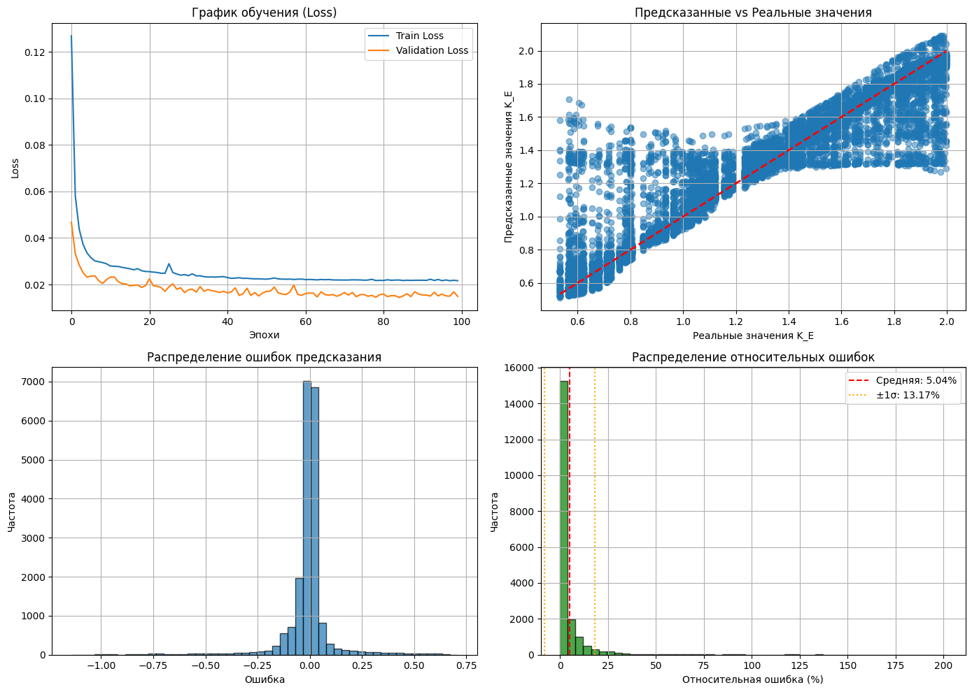
- Медианная ошибка: 1.50% (было 1.92%)
- 25-й перцентиль: 0.79% (было 0.84%)
- 75-й перцентиль: 3.71% (было 4.31%)
- Доля предсказаний с ошибкой < 5%: 79.37% (было 78.42%)
Анализ:
Увеличение количества данных за счёт более частой сетки частот дало небольшое, но заметное улучшение качества.
- MAPE снизилась с 5.57% до 5.04% (улучшение на 10%).
- Медианная ошибка уменьшилась с 1.92% до 1.50%, что говорит о более точных предсказаниях в основной массе примеров.
- Доля точных предсказаний (ошибка < 5%) выросла с 78.4% до 79.4%.
- R² остался на высоком уровне (~0.916).
Улучшение не кардинальное, но стабильное по всем метрикам, что говорит о полезности более детальной частотной сетки.
Вывод:Добавление данных за счёт увеличения частоты даёт небольшой положительный эффект. Модель становится чуть точнее, особенно по медианной ошибке и доле точных предсказаний. Однако прирост не является революционным, и затраты на сбор таких данных должны быть сопоставимы с получаемым выигрышем в качестве.

  - В 2 раза меньше частот (0.1, 0.3, 0.5… , а обычно: 0.1, 0.2, 0.3… )
Результат:
Метрика | Случайная схема (базовый датасет) | Уменьшенный (2×) датасет | Изменение
MAE | 0.064 | 0.099 | ▲ 55%
RMSE | 0.136 | 0.178 | ▲ 31%
MAPE | 6.01% | 9.57% | ▲ 59%
R² | 0.896 | 0.831 | ▼ 7%

Детальный анализ ошибок (уменьшенный датасет):
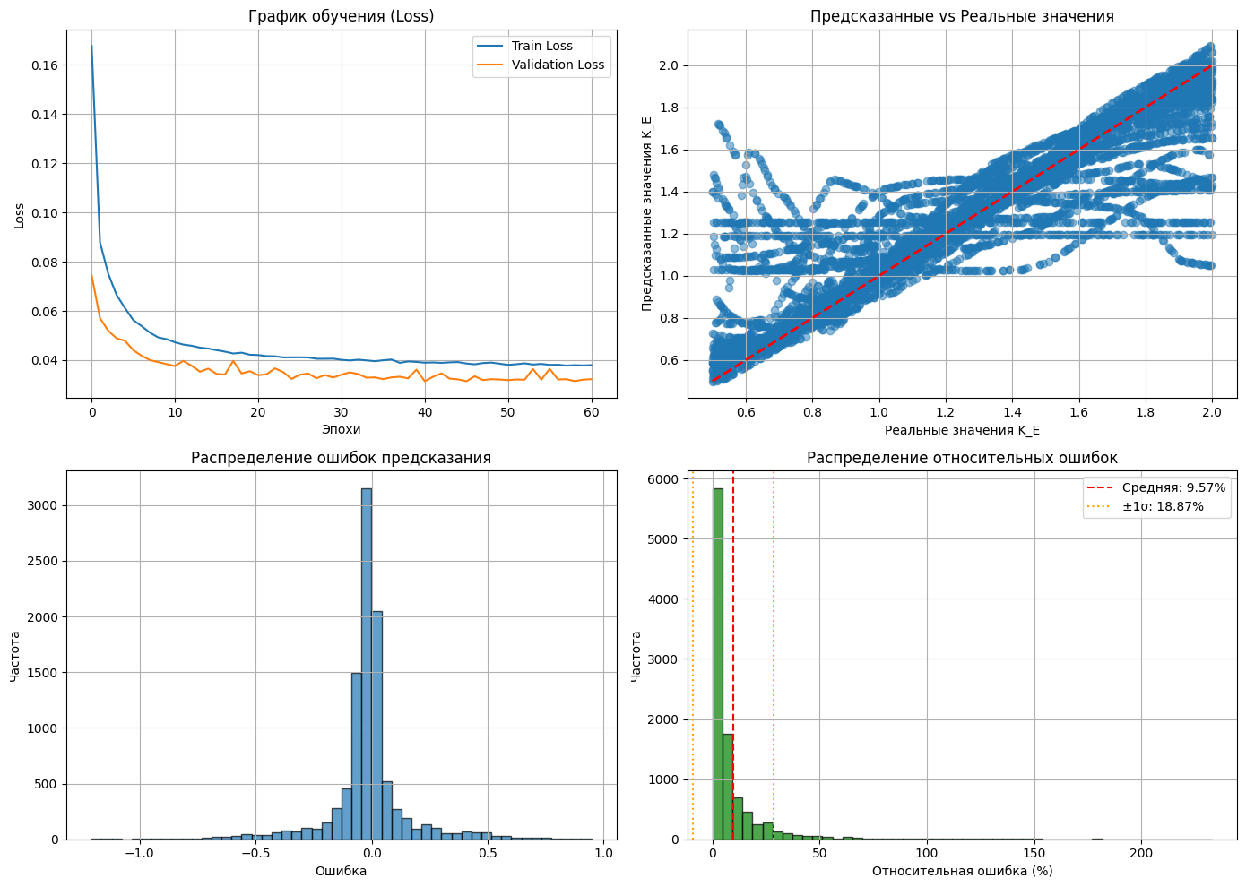
- Медианная ошибка: 3.55% (было 1.79%)
- 25-й перцентиль: 1.54% (было 0.80%)
- 75-й перцентиль: 8.78% (было 4.66%)
- Доля предсказаний с ошибкой < 5%: 61.08% (было 76.40%)
Анализ:
Уменьшение количества частот в 2 раза привело к существенному ухудшению качества модели.
- MAPE выросла с 6.01% до 9.57% (ухудшение на 59%).
- Медианная ошибка увеличилась почти вдвое — с 1.79% до 3.55%.
- Доля точных предсказаний (ошибка < 5%) упала с 76.4% до 61.1%.
- R² снизился с 0.896 до 0.831.
Ухудшение наблюдается по всем метрикам, что подтверждает важность достаточно частой сетки частот для качественного обучения модели.
Вывод: Уменьшение частотной сетки в 2 раза существенно ухудшает качество модели. Базовый датасет со стандартной частотной сеткой показывает значительно лучшие результаты.

Общий вывод по K_E:
- Расширенная частотная сетка (+5×) даёт наилучшее качество: минимальные ошибки, максимальные R² и доля точных предсказаний.
- Умеренное уменьшение частот (−2×) приводит к существенному ухудшению по всем метрикам.
- Для достижения максимальной точности использовать расширенную частотную сетку (+5× частот). Базовый датасет также даёт хорошие результаты и может использоваться как запасной вариант. Уменьшение частотной сетки ниже базовой не рекомендуется.

- K_Nu
  - В 2 раза меньше частот (0.1, 0.3, 0.5… , а обычно: 0.1, 0.2, 0.3… )
Результат:
Метрика | Случайная схема (базовый датасет) | Уменьшенный (2×) датасет | Изменение
MAE | 0.0236 | 0.0222 | ▼ 6%
RMSE | 0.0402 | 0.0400 | ▼ 0.5%
MAPE | 2.39% | 2.28% | ▼ 5%
R² | 0.874 | 0.880 | ▲ 0.7%

Детальный анализ ошибок (уменьшенный датасет):
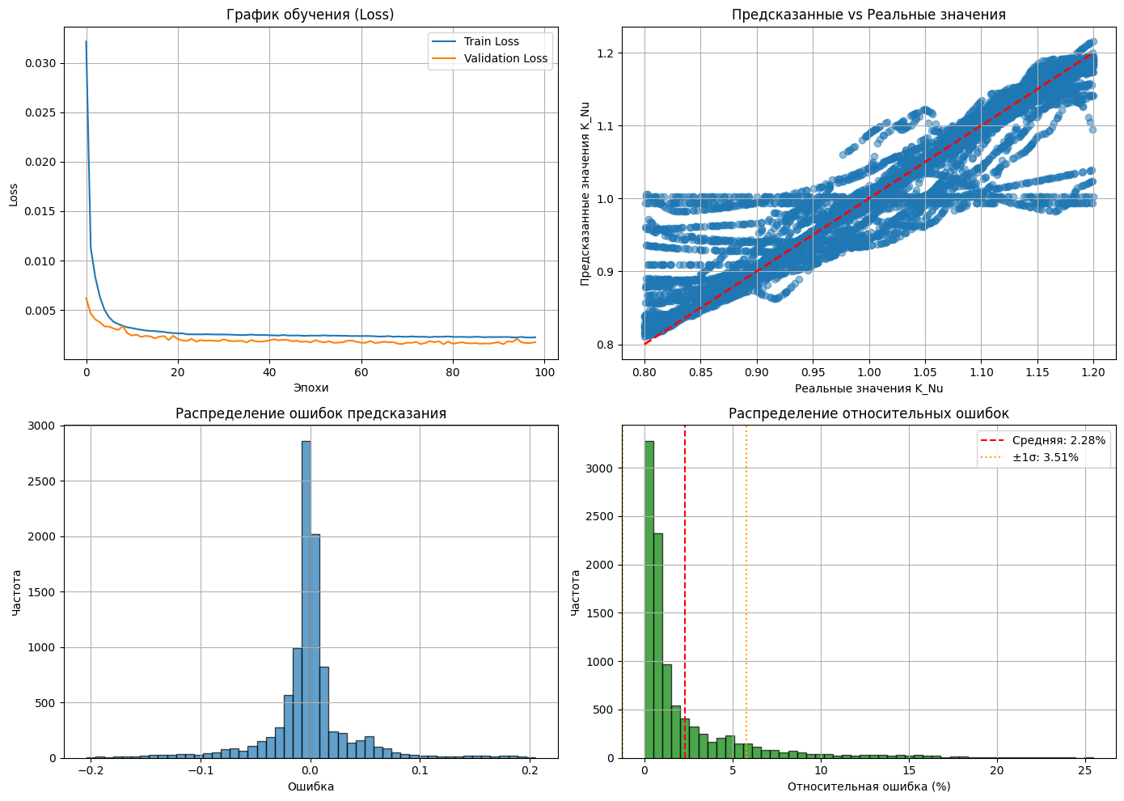
- Медианная ошибка: 0.83% (было 1.17%)
- 25-й перцентиль: 0.38% (было 0.54%)
- 75-й перцентиль: 2.53% (было 2.67%)
- Доля предсказаний с ошибкой < 5%: 86.40% (было 87.42%)
Анализ:
Уменьшение количества частот в 2 раза привело к небольшому улучшению качества модели для K_Nu.
- MAPE снизилась с 2.39% до 2.28% (улучшение на 5%).
- MAE уменьшился с 0.0236 до 0.0222 (улучшение на 6%).
- Медианная ошибка снизилась с 1.17% до 0.83% — это заметное улучшение.
- R² вырос с 0.874 до 0.880.
- Доля точных предсказаний (ошибка < 5%) осталась практически на том же уровне (~86-87%).
Вывод: Для K_Nu уменьшение частотной сетки в 2 раза даёт небольшое улучшение качества. Возможно, базовая сетка была избыточно частой для этого параметра, и её разрежение позволило модели лучше обобщать, уменьшив переобучение. Однако улучшение не является кардинальным, и обе модели показывают высокое качество (R² > 0.87, MAPE < 2.4%).

  - В 5 раз меньше частот (0.1, 0.5… , а обычно: 0.1, 0.2, 0.3… )
Результат:
Метрика | Случайная схема (базовый датасет) | Уменьшенный (5×) датасет | Изменение
MAE | 0.0255 | 0.0141 | ▼ 45%
RMSE | 0.0428 | 0.0243 | ▼ 43%
MAPE | 2.58% | 1.46% | ▼ 43%
R² | 0.856 | 0.956 | ▲ 12%

Детальный анализ ошибок (уменьшенный датасет):
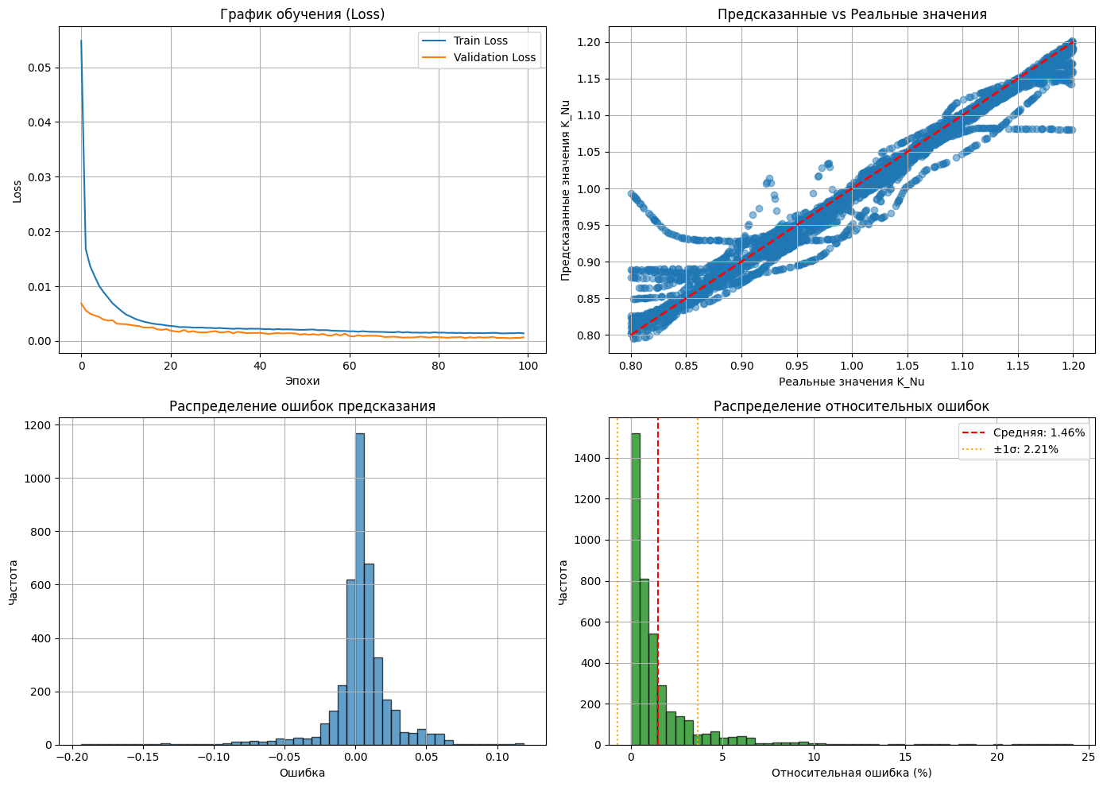
- Медианная ошибка: 0.75% (было 1.17%)
- 25-й перцентиль: 0.30% (было 0.56%)
- 75-й перцентиль: 1.64% (было 2.93%)
- Доля предсказаний с ошибкой < 5%: 94.16% (было 84.49%)
Анализ:
Значительное уменьшение количества частот (в 5 раз) привело к существенному и впечатляющему улучшению качества модели для K_Nu.
- MAPE снизилась с 2.58% до 1.46% — улучшение на 43%.
- MAE уменьшился почти вдвое — с 0.0255 до 0.0141.
- R² вырос с 0.856 до 0.956 — очень высокий показатель.
- Доля точных предсказаний достигла 94.2% (улучшение на 10 процентных пунктов).
Это говорит о том, что для параметра K_Nu базовая частотная сетка была сильно избыточной. Сильное разрежение данных не только не ухудшило модель, а, наоборот, позволило ей значительно лучше обобщать, избежав переобучения на излишне детализированных данных.
Вывод: Для K_Nu уменьшение частотной сетки в 5 раз даёт очень сильное улучшение качества. Модель становится значительно точнее: ошибка снижается почти вдвое, а R² достигает 0.956. Это лучший результат среди всех экспериментов. Базовая частотная сетка, вероятно, содержала избыточную информацию, которая мешала обобщению. Рекомендуется использовать разреженную частотную сетку (в 5 раз реже) для K_Nu.

Общий вывод по K_Nu:
Чем реже частотная сетка, тем лучше качество модели. Наилучшие результаты достигнуты при максимальном разрежении (в 5 раз меньше частот). Это говорит о том, что K_Nu — параметр с относительно простой зависимостью, и избыточная детализация по частоте только вносит шум и мешает обобщению.

- K_Rho
  - В 2 раза меньше частот (0.1, 0.3, 0.5… , а обычно: 0.1, 0.2, 0.3… )
Результат:
Метрика | Случайная схема (базовый датасет) | Уменьшенный (2×) датасет | Изменение
MAE | 0.0856 | 0.0988 | ▲ 15%
RMSE | 0.1706 | 0.1785 | ▲ 5%
MAPE | 8.14% | 9.57% | ▲ 18%
R² | 0.850 | 0.831 | ▼ 2%

Детальный анализ ошибок (уменьшенный датасет):

- Медианная ошибка: 3.55% (было 2.00%)
- 25-й перцентиль: 1.54% (было 0.79%)
- 75-й перцентиль: 8.78% (было 6.93%)
- Доля предсказаний с ошибкой < 5%: 61.08% (было 70.78%)
Анализ:
Уменьшение количества частот в 2 раза привело к заметному ухудшению качества модели для K_Rho.
- MAPE выросла с 8.14% до 9.57% (ухудшение на 18%).
- Медианная ошибка увеличилась с 2.00% до 3.55% (ухудшение на 78%).
- R² снизился с 0.850 до 0.831.
- Доля точных предсказаний (ошибка < 5%) упала с 70.8% до 61.1% (снижение на 10 процентных пунктов).
Ухудшение наблюдается по всем метрикам. Особенно заметно выросла медианная ошибка (почти вдвое), что говорит о том, что модель стала хуже предсказывать даже в типичных случаях.
Вывод: Уменьшение частотной сетки в 2 раза привело к заметному ухудшению качества. K_Rho оказался более чувствительным к разрежению данных, чем K_Nu, и более схожим с K_E. Для достижения хорошего качества этому параметру требуется достаточно частная сетка частот.

Общий вывод:
Реакция на разрежение частотной сетки сильно зависит от параметра:
- K_Nu выигрывает от разрежения — модель становится точнее.
- K_E и K_Rho проигрывают — качество ухудшается.
Это говорит о разной физической природе параметров: K_Nu, вероятно, имеет более простую и гладкую зависимость от частоты, тогда как K_E и K_Rho требуют более детальных данных для качественного обучения.

